**BASE DE DATOS PARA LLEVAR UN REGISTRO FISIOLOGICO SEMANAL DE UN DEPORTISTA DE ALTO RENDIMIENTO.**

**PRESENTADO POR:**

**NAYERLYS MORALES**

**ANGÉLICA GARCÍA**

**PRESENTADO A:**

**ALEXANDER TOSCANO**

**LIC. EN INFORMÁTICA Y MEDIOS AUDIOVISUALES**

**FACULTAD DE EDUCACIÓN Y CIENCIAS HUMANAS**

**UNIVERSIDAD DE CÓRDOBA.**

**MONTERÍA-CÓRDOBA.**

**2018**

Se creara una base de datos que le sea de utilidad al entrenador de levantamiento de pesas para llevar un registro fisiológico frecuente sobre el mejoramiento de sus deportistas de alto rendimiento.

* Del entrenador se requiere: su nombre, apellidos, edad, cedula, celular, dirección.
* De los deportistas se requiere un: ID, nombre, apellidos, edad, cedula, celular, dirección, carrera a la que pertenece y semestre.
* La fisiología del deportista se evaluara por semana para así ver cuanto a mejorado
* En la fisiología se llevara un registro del crecimiento de la masa muscular, velocidad, sentadillas, resistencia, pecho, cardio, equilibrio, fuerza.

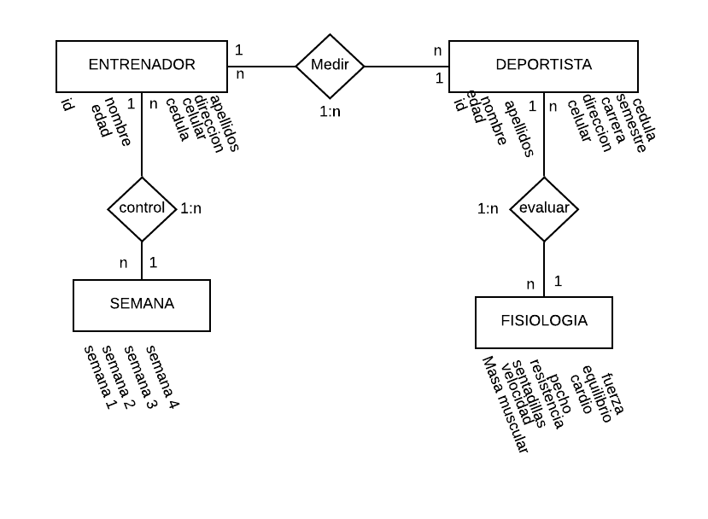

|  |  |  |  |  |  |  |
| --- | --- | --- | --- | --- | --- | --- |
| **ENTRENADORES** | | | | | | |
| **ID_TENTRENADORES** | **NOMBRES** | **APELLIDOS** | **EDADES** | **CEDULAS** | **CELULARES** | **DIRECCIONES** |
|  |  |  |  |  |  |  |
|  |  |  |  |  |  |  |
|  |  |  |  |  |  |  |
|  |  |  |  |  |  |  |

|  |  |  |  |  |  |  |
| --- | --- | --- | --- | --- | --- | --- |
| **DEPORTISTAS** | | | | | | |
| **ID_TDEPORTISTAS** | **NOMBRES** | **APELLIDOS** | **EDADES** | **CEDULAS** | **CELULARES** | **DIRECCIONES** |
|  |  |  |  |  |  |  |
|  |  |  |  |  |  |  |
|  |  |  |  |  |  |  |
|  |  |  |  |  |  |  |

|  |  |  |  |  |  |  |  |  |
| --- | --- | --- | --- | --- | --- | --- | --- | --- |
| **FISIOLOGIAS** | | | | | | | | |
| **ID_TFISIOLOGIAS** | **M.C** | **VEL** | **SENTA** | **RESIS** | **PECHO** | **CARDIO** | **EQUI** | **FUERZA** |
|  |  |  |  |  |  |  |  |  |
|  |  |  |  |  |  |  |  |  |
|  |  |  |  |  |  |  |  |  |
|  |  |  |  |  |  |  |  |  |

|  |  |  |  |  |  |  |
| --- | --- | --- | --- | --- | --- | --- |
| **SEMANAS** | | | | | | |
| **ID_TSEMANAS** | **ID_DEPORTISTA** | **ID_ENTRENADORES** | **N_SEMANAS** | **PORCENTAJE** | **PESO** | **ID_FISIOLOGIAS** |
|  |  |  |  |  |  |  |
|  |  |  |  |  |  |  |
|  |  |  |  |  |  |  |
|  |  |  |  |  |  |  |

**Consultas posibles que se pueden hacer en el modelo**

**Deportistas nombre:** en esta consulta se mostrará el nombre y apellido de los deportistas por el nombre.

[select](http://localhost/phpmyadmin/url.php?url=https://dev.mysql.com/doc/refman/5.5/en/select.html) tdeportistas.nombres, tdeportistas.apellidos

FROM tdeportistas

WHERE idtdeportistas= 15

**Edades de los deportistas:** en esta consulta se mostraran las edades de los deportistas mayores a 20

[SELECT](http://localhost/phpmyadmin/url.php?url=https://dev.mysql.com/doc/refman/5.5/en/select.html) tdeportistas.idtdeportistas, tdeportistas.edades

FROM tdeportistas

 WHERE tdeportistas.edades> 20

**Información de los deportistas:** en esta consulta se mostrara la información de los deportistas por el id

[SELECT](http://localhost/phpmyadmin/url.php?url=https://dev.mysql.com/doc/refman/5.5/en/select.html) *

from tdeportistas

Where idtdeportistas= 14

**Información del peso de los deportistas:** en esta consulta se mostrará en orden ascendente el peso de los deportistas

[SELECT](http://localhost/phpmyadmin/url.php?url=https://dev.mysql.com/doc/refman/5.5/en/select.html) tsemana.idtdeportista, tdeportista.idtdeportistas, tsemana.peso

from tsemanas as tsemana

INNER JOIN tdeportistas as tdeportista on tsemana.idtdeportista=tdeportista.idtdeportistas

ORDER by tsemana.peso

**Información del porcentaje de menor a mayor:** en esta consulta se mostrará el porcentaje de los deportistas de menor a mayor

[SELECT](http://localhost/phpmyadmin/url.php?url=https://dev.mysql.com/doc/refman/5.5/en/select.html) tsemana.idtdeportista, tdeportista.idtdeportistas, tsemana.porcentaje

from tsemanas as tsemana

INNER JOIN tdeportistas as tdeportista on tsemana.idtdeportista=tdeportista.idtdeportistas

ORDER by tsemana.porcentaje

**Información fisiología:** en esta consulta se mostrará la fisiología de los deportistas

[SELECT](http://localhost/phpmyadmin/url.php?url=https://dev.mysql.com/doc/refman/5.5/en/select.html) tsemana.idtdeportista, tdeportista.nombres, tsemana.idtfisiologias, tfisiologia.m_c, tfisiologia.velocidad, tfisiologia.sentadillas,tfisiologia.resistencia, tfisiologia.pecho, tfisiologia.cardio, tfisiologia.equilibrio, tfisiologia.fuerza

FROM tsemanas as tsemana

INNER JOIN tdeportistas astdeportista on tsemana.idtdeportista=tdeportista.idtdeportistas

INNER JOIN tfisiologias as tfisiologia on tsemana.idtfisiologias=tfisiologia.idtfisiologias

**Nombre deportista y el entrenador encargado:** en esta consulta se mostrará el nombre del deportista con el entrenador encargado de él.

[SELECT](http://localhost/phpmyadmin/url.php?url=https://dev.mysql.com/doc/refman/5.5/en/select.html) tsemana.idtdeportista, tdeportista.nombres, tsemana.idtentrenadores, tentrenadore.nombres

from tsemanas as tsemana

INNER JOIN tdeportistas as tdeportista on tsemana.idtdeportista=tdeportista.idtdeportistas

INNER JOIN tentrenadores as tentrenadore on tsemana.idtentrenadores=tentrenadore.idtentrenadores

**Orden de las cedulas de los entrenadores:** en esta consulta se mostrará las cedulas de los entrenadores ordenadas de menor a mayor

[SELECT](http://localhost/phpmyadmin/url.php?url=https://dev.mysql.com/doc/refman/5.5/en/select.html) tentrenadores.idtentrenadores, tentrenadores.nombres, tentrenadores.apellidos, tentrenadores.cedulas

FROM tentrenadores

ORDER by tentrenadores.cedulas

**Peso:** en esta consulta se mostrará el peso de cada deportista

[SELECT](http://localhost/phpmyadmin/url.php?url=https://dev.mysql.com/doc/refman/5.5/en/select.html) tsemanas.idtsemanas, tsemanas.idtdeportista, tsemanas.peso

FROM tsemanas

ORDER BY tsemanas.peso